Эссе «Я и моя профессия».
«Мы должны верить в то,
чему учим наших детей».
В. Вильсон
В детском саду я работаю довольно давно, но уча детей я как будто учусь сама: стараюсь, и не отставать от новых технологий в области дошкольного воспитания. Главное – я люблю детей и у меня есть огромное желание работать. На работе ежедневное самообразование в общении с детьми, коллегами, родителями. Каждый день я что-то планирую, реализую, показываю, общаюсь.
Временами бывает и очень трудно. Иногда просто опускаются руки, но стоит ребенку тебе улыбнуться и все, ты понимаешь, что просто не в силах их предать. И, несмотря на все трудности и попытки отговорить меня от выбора этой «неблагодарной» профессии, я работаю, живу этой профессией.
За время пребывания в детском саду мне довелось работать с разными возрастами: от младшей и до подготовительной и скажу, не тая, что в каждом возрасте есть своя «изюминка», свои отличительные черты.
На вопрос, а правильно ли я сделала свой выбор? И я могу с уверенностью сказать: «Да!» Хотя первоначально я получила профессию среднего медицинского работника, и некоторое время работала в медицинской сфере. Но вот мой маленький сын пошел в детский сад, и я устроилась на работу в эту же организацию. Работа в детском саду полностью поменяла мое мировоззрение. Позже я закончила Ишимский педагогический институт, по специальности «Культурология», прошла курсы переподготовки. Работая воспитателем я поняла - я – счастливый человек! Мне позволено судьбой быть рядом с нашим будущим - с нашими детьми!
Я – любящий человек! А это во много раз чудесней, чем быть любимой. У меня прекрасная миссия – дарить свою Любовь детям! И я с большим удовольствием воплощаю её в жизнь, одновременно обучая своих детей этому чувству. Как говорил Л. Н. Толстой: «Любить - значит жить жизнью того, кого любишь.» В этих словах и заключается смысл того, зачем ты ежедневно идёшь к детям.
Труд воспитателя можно сравнить с трудом садовника, выращивающего различные растения. Одно растение любит свет солнца, другое – прохладную тень; одно любит берег ручья, другое – высохшую горную вершину; одно произрастает на песчаной почве, другое – на жирной, глинистой. Каждому нужен особый, только для него подходящий уход, иначе оно не достигнет совершенства в своем развитии». Так и в моей работе каждому ребенку необходима любовь, понимание его индивидуальности. Ведь только в любви открывается неповторимость каждого ребенка, раскрывается его образ.
Меняются дети, меняюсь и я, вместе сними. Мне нравиться рассуждать об окружающем мире глазами детей. Находить в этом радость и удовлетворение. Для меня воспитатель не профессия, не общественное положение, не работа. Быть воспитателем для меня – это значит жить.
Каждое утро приходя на работу, я вижу глаза своих детей. В одних – настороженность, в других – интерес, в -третьих – надежда, в чьих-то - пока равнодушие. Какие они разные! У каждого своя идея, свой особый мир, который нельзя разрушить, которому надо помочь раскрыться.
Я уверенна, что детей надо любить такими, какие они есть. Воспитывать в них чувства собственного достоинства и ответственности за себя и свои поступки. Хвалить, поощрять, одобрять, создавать положительную атмосферу вокруг него. Работая с дошколятами, не перестаёшь удивляться – каждый ребёнок по- своему уникум, со своим характером и настроением, талантом и непредсказуемостью. От того, что знает и умеет делать взрослый, зависит будущее малыша, чему он их научит. Чтобы удовлетворить любознательность современного ребёнка, необходимы знания современных методик и технологий.
«Детство – каждодневное открытие мира» - писал В. А. Сухомлинский. Дети дошкольного возраста отличаются любознательностью, добротой, непосредственностью.
Если воспитатель имеет только любовь к ученику, как отец, мать, - он будет лучше того учителя, который прочел все книги, но не имеет любви ни к делу, ни к ученикам. Если учитель соединяет в себе любовь к делу и к ученикам, он - совершенный учитель». (Л. Н. Толстой)
«Не тот учитель, кто получает воспитание и образование учителя, а тот, у кого есть внутренняя уверенность в том, что он есть, должен быть и не может быть иным. Эта уверенность встречается редко и может быть доказана только жертвами, которые человек приносит своему призванию.» (Л. Н. Толстой).
В детском саду скучно не бывает, каждый день наполнен чем -то новым и неожиданным. Просчитать ситуацию просто невозможно. Ведь дети непредсказуемы и действуют, почти всегда, вопреки логике. Мне очень приятно, когда ребёнок с удовольствием идет в детский сад, зная, что очередной день в детском саду будет насыщенным, интересным.
Думаю, что профессия воспитателя стала моим призванием, помогла найти свою дорогу, свое место в жизни, дала возможность искренне отдаваться любимому делу, отдавать свою любовь, знания детям и не сгорать от этого, а становиться чище и богаче душой.
Каждый раз, когда после выпускного бала дети покидают детский сад, моя частичка души уходит вместе с ними. Но вместе с тем огромная гордость за своих воспитанников, когда они достигают успехов в школе, и в дальнейшей жизни.
За свою работу я получила немало наград, но мне не хочется их перечислять - это же не самое главное. Для меня важно, когда ребенок с удовольствием забегает в детский сад, зная, что здесь ему всегда рады, и очередной день принесет ему что- интересное, увлекательное. Меня радует, когда малыш чему- то учится и с гордостью об этом говорит окружающим.
Дети нашей группы очень любят собирать из Лего- конструктора разные конструкции, и мы уже второй год участвуем в конкурсе ИКаРЁНОК, любят рисовать, лепить, вырезать, играть в шашки. Но, самое главное, считаю я, малышей надо учить любви – к родителям, окружающим, учить уважать своих сверстников, бережно относиться ко всему живому.
Я счастлива, что связала себя крепкими связями с великим и прекрасным делом – воспитанием детей. Я научилась смотреть на мир восторженными глазами детей и созерцать его таким, какой он есть. Я научилась просыпаться ежедневно в ожидании чуда. У меня сложилось такое ощущение, что воспитывая детей, я воспитываю себя!

Организация детских видов деятельности на основе современных технологий, методов, программ и методик. Использование информационно-коммуникационных технологий в образовательном процессе
Современные педагогические технологии в дошкольном образовании направлены на реализацию государственных стандартов дошкольного образования.
Принципиально важной стороной в педагогической технологии является позиция ребенка в воспитательно-образовательном процессе, отношение к ребенку со стороны взрослых. Взрослый в общении с детьми придерживается положения: «Не рядом, не над ним, а вместе!». Его цель- содействовать становлению ребенка как личности.
К числу современных образовательных технологий можно отнести:
- здоровьесберегающие технологии;
- технологии проектной деятельности
- технология исследовательской деятельности
- информационно-коммуникационные технологии;
- личностно-ориентированные технологии;
- технология портфолио дошкольника и воспитателя
- игровая технология
- технология «ТРИЗ» и др.

Охрана здоровья детей и его укрепление является одной из основных задач каждого дошкольного учреждения. При этом заботятся не только о физическом, но и о психическом и социальном благополучии малышей.
Здоровье – это состояние полного физического, психического и социального благополучия, а не просто отсутствие болезней или физических дефектов (Всемирная организация здравоохранения)
Здоровьесберегающая технология – это система мер, включающая взаимосвязь и взаимодействие всех факторов образовательной среды, направленных на сохранение здоровья ребенка на всех этапах обучения и развития.
Цель здоровьесбережения достигается за счет использования разнообразных технологий, применяющихся с учетом приоритетов сохранения и укрепления всех участников образовательного процесса.
Направления здоровьесберегающих технологий:
Технологии сохранения и стимулирования здоровья
К технологиям сохранения и стимулирования здоровья относятся динамические паузы, пальчиковая гимнастика, гимнастика для глаз, дыхательная гимнастика, утренняя гимнастика и гимнастика пробуждения (бодрящая гимнастика, подвижные и спортивные игры, релаксация.
Технологии обучения здоровому образу жизни
К технологиям обучения здоровому образу жизни относятся физкультурные и проблемно – игровые занятия, коммуникативные игры, беседы о здоровье, «Дни здоровья», самомассаж.
Коррекционные технологии
К коррекционным технологиям относятся технологии музыкального воздействия, арт. и сказка – терапия, песочная терапия, ароматерапия, технологии воздействия цветом, психогимнастика, фонетическая ритмика.

Описание технологий
Утренняя гимнастика
Постепенное вовлечение всего организма в деятельное состояние. Усиливает
кровообращение. Помогает развитию правильной осанки, развивает и укрепляет мышцы, содействует обмену веществ
ФОТО

Спортивные праздники, соревнования
Направлены на развитие физической активности, укреплению здоровья, развитие ловкости, выносливости
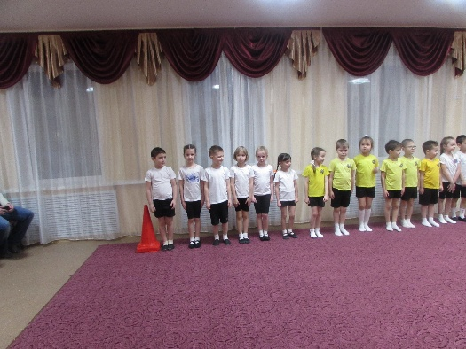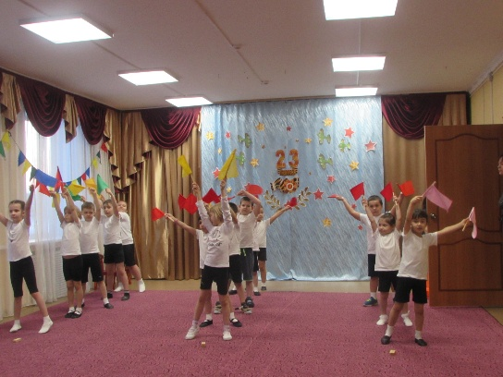

Прогулки
Имеют огромное значение для сохранения здоровья дошкольников.
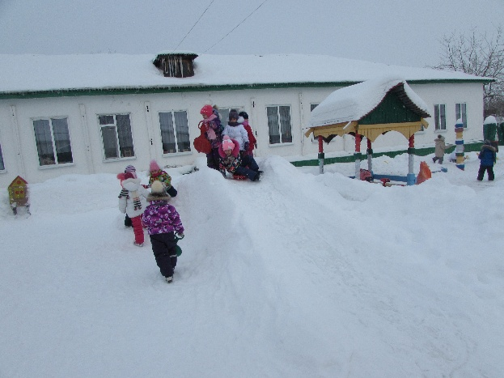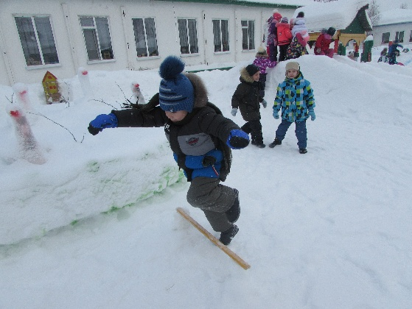

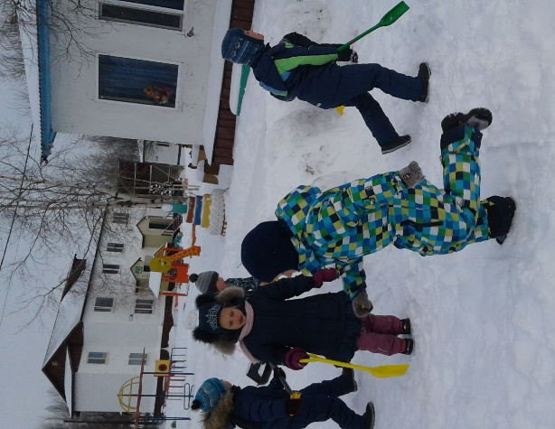 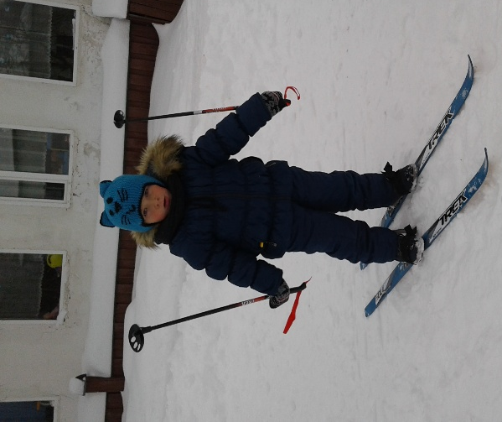Пальчиковая гимнастика
Для развития мелкой моторики и развлечения детей важно проводить с ними регулярную разминку рук. Учеными было доказано, что именно стимуляция пальцев рук детей способствует развитию речи. Кроме того, она необходима, чтобы малыш лучше справлялся с рисованием и письмом и меньше уставал при проведении занятий. Регулярное их использование в саду и дома поможет ребенку развить мелкую моторику и, соответственно, стимулировать речь, повышать работоспособность коры головного мозга, развивать психические процессы (мышление, память, воображение).
Динамические паузы
Особое внимание должно уделяться отдыху детей во время образовательного процесса. По мере утомляемости малышей необходимо делать специальные паузы. Они должны длиться около 2-5 минут. Динамические паузы проводятся по мере необходимости. При динамических паузах можно выполнять элементы дыхательной гимнастики, делать упражнения для пальчиков и глаз. Паузы очень важны для развития детей. Совместные упражнения со взрослыми помогают избавиться от зажатости, неуверенности, снять напряжение после ознакомления с новым материалом, развить внимание и память.
Гимнастика для глаз
Такие упражнения необходимы для того, чтобы сохранить зрение. Ведь 90% информации поступает как раз через глаза. Они работают на протяжении всего времени бодрствования ребенка, испытывая подчас колоссальную нагрузку. Упражнения для глаз достаточно просты. Необходимо с ними поморгать, попросить зажмуриться, широко открыть глаза и посмотреть вдаль. Также детям интересно следить за пальчиком, который то приближается к носу, то отдаляется от него. Такие упражнения в детском саду я использую постоянно.

фото
Дыхательная гимнастика
Очень важно уделять внимание и правильному дыханию. Во время вдоха грудная клетка должна расширяться, при этом входящий в легкие воздух попадает в альвеолы, где кровь насыщается кислородом. Важно, чтобы малыши дышали не поверхностно, а полной грудью.
Бодрящая гимнастика (гимнастика пробуждения)

Еще одним элементом, относящимся к комплексу мер, направленных на сохранение и стимулирование здоровья, являются упражнения, которые выполняются после дневного сна. В комплекс бодрящей гимнастики могут быть включены упражнения для профилактики нарушений осанки, предупреждения плоскостопия.

Двигательная активность
В комплекс мероприятий, которые в официальных документах называются «здоровьесберегающие технологии в детском саду», в обязательном порядке должны быть включены активные игры. Это может быть бег парами, преодоление несложных препятствий. Популярны игры, в которых дети, разбитые на 2 команды, должны собирать определенные предметы на скорость. Также приветствуются любые другие виды активных игр.
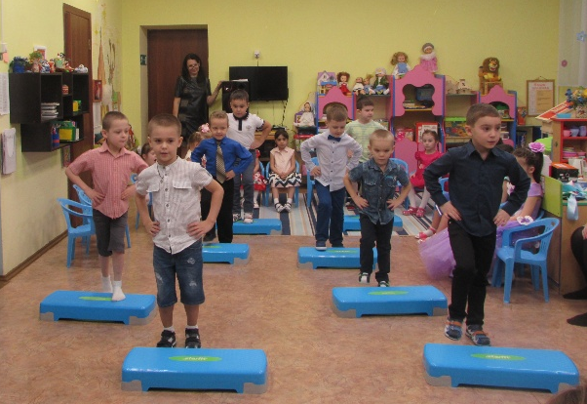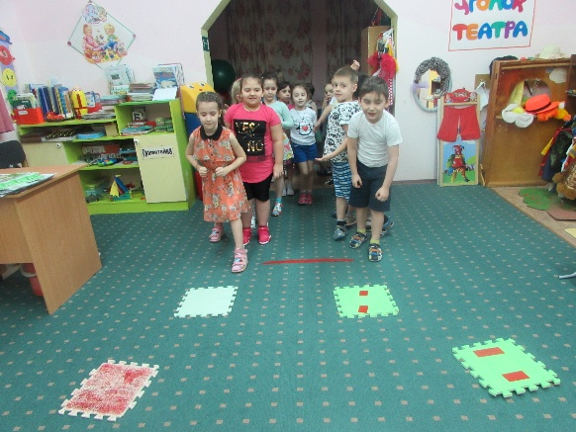

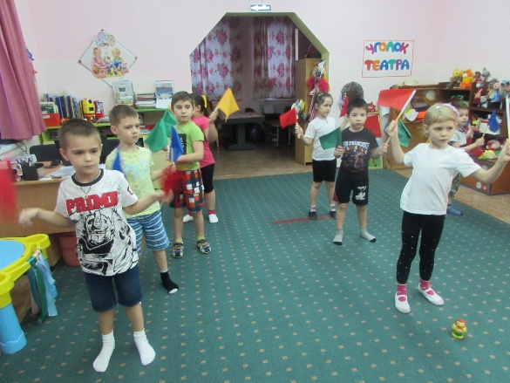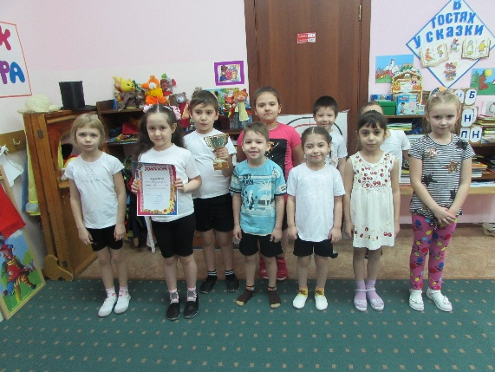

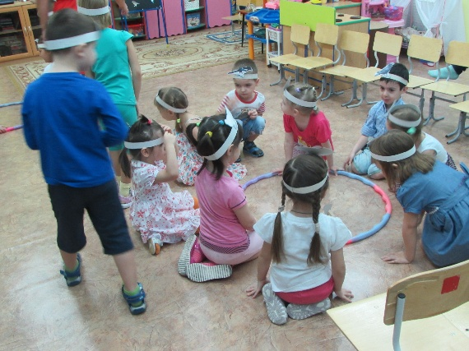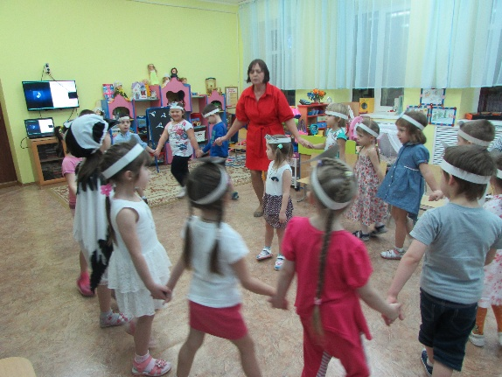

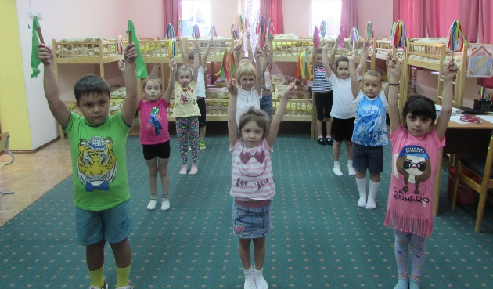

Особая роль отводится отдыху и расслаблению. Для этих целей детям можно включать звуки природы или спокойную классическую музыку. Релаксационные паузы помогают снять умственное, нервное и эмоциональное напряжение. Своевременное расслабление способно помочь восполнить силы, дать отдых мышцам и не позволить эмоциям выплеснуть через край. Расслабление необходимо и при чрезмерной активности малышей, и при их явной вялости, которую можно даже назвать апатией. Ряд упражнений на релаксацию способен снять напряжение, улучшить самочувствие, повысить внимание и помочь лучше концентрироваться.
Самомассаж
Активное времяпровождение, развитие коммуникационных навыков и умение расслабляться – это еще не все здоровьесберегающие технологии в детском саду. Во многих ДОУ важная роль отводится развитию навыков самомассажа. Он помогает не только расслабить мышцы, снять напряжение, но и улучшить координацию. Специально разработанные упражнения способны помочь научиться переключать движения – тормозить лишние и активизировать необходимые. Деток учат массировать ладони, предплечья, кисти рук. Для этого используются такие движения, как поглаживания, вдавливание, растирание, похлопывание, пощипывание, разгибание/сгибание пальчиков. Для такого массажа могут использовать и подручные предметы: карандаши, мячи, шарики. При этом важно, чтобы движения выполнялись в сторону лимфоузлов: от пальцев – к запястьям, от кистей – к локтям. Очень полезным является самомассаж лица. Он повышает интеллектуальную деятельность детей на 75%.

Сказкотерапия
Положительно влияет и сказкотерапия.. Сказки используются в терапевтических, психологических и развивающих целях. Их может рассказывать взрослый либо группа детей по очереди. Положительное влияние таких методов очевидно.

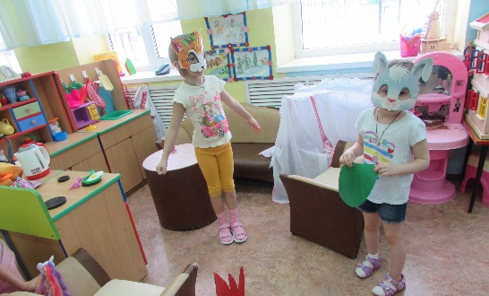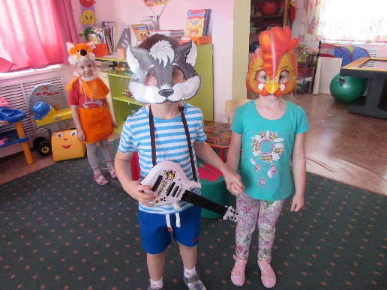

Арттехнологии, используемые в детских садах, благотворно влияют на малышей. Они основаны на восприятии различных цветов и их влиянии на состояние психики детей.

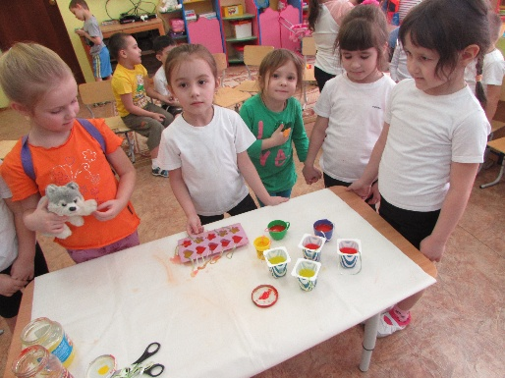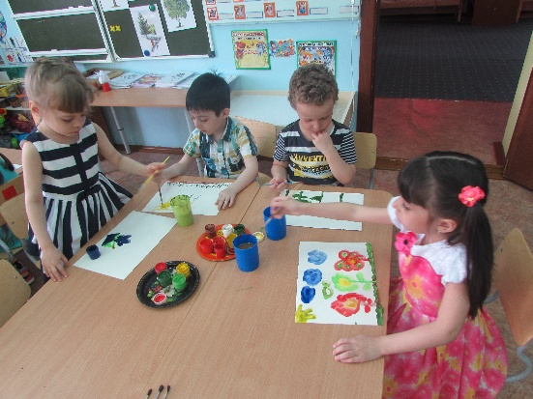

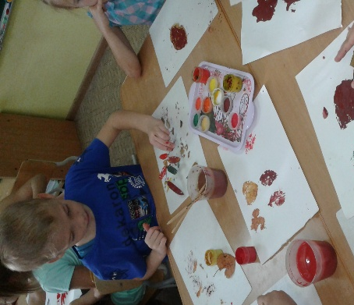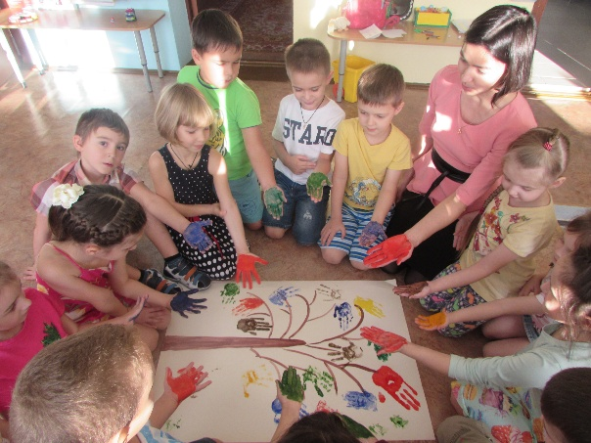

Беседы, направленные на формирование здорового образа жизни

Цель: способствовать формированию здорового образа жизни

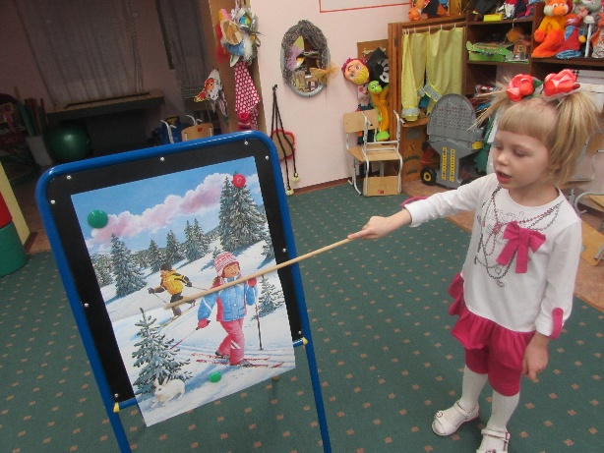

Закаливающие процедуры: обширное умывание

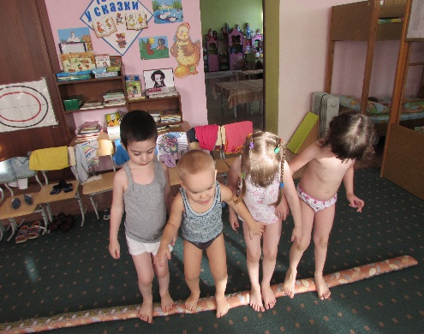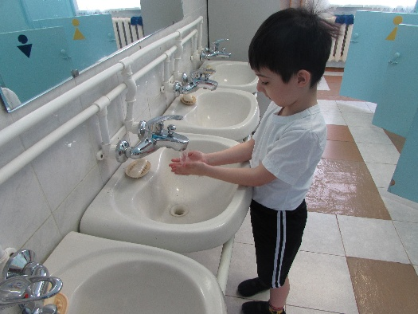

Занятия, направленные на развитие мелкой моторики

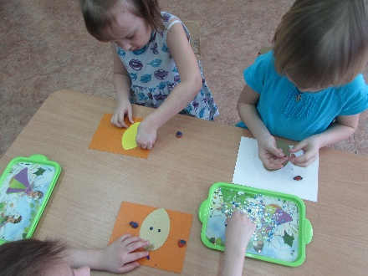

Применение в работе ДОУ здоровьесберегающих технологий повышает результативность воспитательно-образовательного процесс, формирует у педагогов и родителей ценностные ориентации, направленные на сохранение и укрепление здоровья воспитанников

Информационно-коммуникационные технологии;
Информатизация общества существенно изменила практику повседневной жизни. В детском саду как в зеркале отражаются те же изменения.
Поэтому целью нашей работы при использовании в образовательной деятельности информационно - коммуникационных технологий является, повышение качества образования через активное внедрение в воспитательно-образовательный процесс информационных технологий.
При использовании ИКТ решаются такие задачи как:
• активизации познавательной, творческой деятельности;
• достижению целей обучения и воспитания с помощью современных электронных учебных материалов;
• развитию навыков самообразования и самоконтроля;
• повышению уровня комфортности дошкольников;
• снижению дидактических затруднений у детей;
• повышению активности и инициативности детей как во время НОД, так и в свободной деятельности
• приобретение навыков работы на компьютере.
Насколько же актуальна тема использования информационно-коммуникационных технологий в сфере образования.
Наши дети приходят сейчас в детский сад, можно сказать, с первоначальными навыками освоения новых технологий. Многие из них умеют пользоваться гаджетами лучше, чем мы с вами, педагоги.
Но, если компьютеризация школьного образования в нашей стране уже имеет почти двадцатилетнюю историю, то в детском саду компьютер до сих пор не превратился в хорошо освоенный инструмент педагогов. Однако с каждым годом современные информационные технологии все плотнее входят и в нашу жизнь. Соответственно, мы должны идти в ногу со временем, стать для ребёнка проводниками в этот мир новых технологий.
Что такое ИКТ?
Сочетание ИКТ связано с двумя видами технологий: информационными и коммуникационными.
Информационная технология – комплекс методов, способов и средств, обеспечивающих хранение, обработку, передачу и отображение информации и ориентированных на повышение эффективности и производительности труда. На современном этапе методы, способы и средства напрямую взаимосвязаны с компьютером (компьютерные технологии).
Коммуникационные технологии определяют методы, способы и средства взаимодействия человека с внешней средой (связь, общение).
В этих коммуникациях компьютер занимает также свое место. Он обеспечивает, комфортное, индивидуальное, многообразное, взаимодействие объектов коммуникации.
Соединяя информационные и коммуникационные технологии, проецируя их на образовательную практику необходимо отметить, что основной задачей, которая стоит перед их внедрением, является адаптация человека к жизни в информационном обществе.
• Информационные технологии, это не только и не столько компьютеры и их программное обеспечение.
• Под ИКТ подразумевается использование компьютера, Интернета, телевизора, видео, DVD, CD, мультимедиа, аудиовизуального оборудования, то есть всего того, что может предоставить широкие возможности для коммуникации.
Где же ИКТ могут помочь современному педагогу в его работе?
Это работа с детьми, работа с родителями и работа с педагогами.
При создании единой базы методических и демонстрационных материалов у педагога появляется больше свободного времени.
На сегодняшний день это единственный вид деятельности, не регламентируемый специальной образовательной программой. Педагогам приходится самостоятельно изучать подход и внедрять его в свою деятельность.
Однако использование ИКТ не предусматривает обучение детей основам информатики и вычислительной техники.
Для нас это, прежде всего:
• преобразование предметно-развивающей среды
• создание новых средств разностороннего развития детей
• использование новой наглядности
Таким образом, использование информационных технологий в учебно-воспитательном процессе не только целесообразно, но и позволит достичь одной из целей, которую ставит перед педагогами «Концепция модернизации образования» – подготовка разносторонней развитой личности.
Итак, как я в своей работе использую информационно – коммуникационные технологии:
В своей деятельности я выделила следующие направления использования ИКТ, которые доступны для работы с дошкольниками:
• создание презентаций;
• работа с ресурсами Интернет;
• использование готовых обучающих программ;
Для этого я использую разнообразное оборудование:
• Телевизоры с DVD приставками,
• Компьютер
• Мультимедийный проектор
• Принтер
• Магнитофон
• Видео- и фотокамеру
ИКТ я использую при:
- Обмен опытом, знакомство с наработками других педагогов.

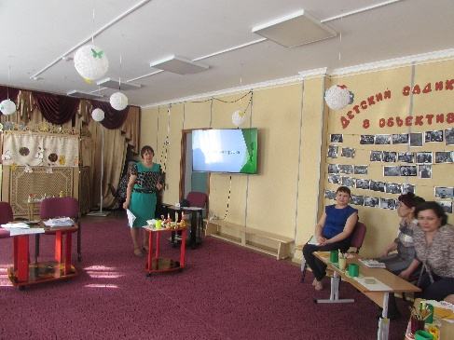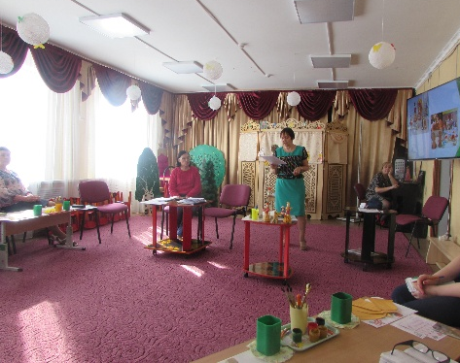

- В работе с родителями использую презентации для досугов, театрализованных представлений, детских праздников и родительских собраний.
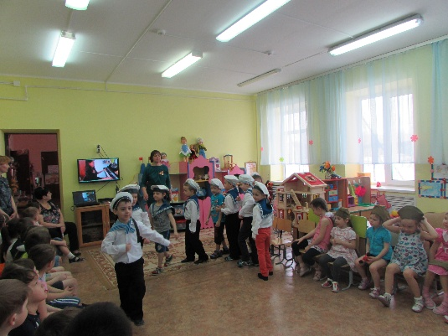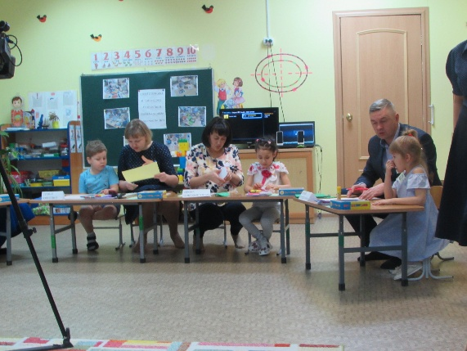
- Подбор иллюстративного материала к занятиям, оформлению родительских уголков, преобразование предметно-развивающей среды группы, информационного материала для оформления стендов, папок-передвижек.
- Создание видео-фильмов, слайдов.
- Подбор дополнительного познавательного материала к занятиям, знакомство со сценариями праздников и других мероприятий.

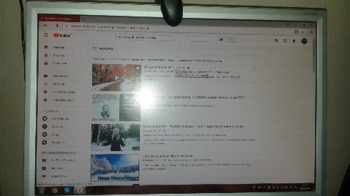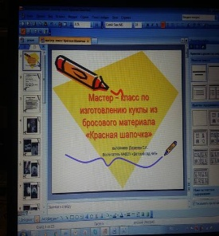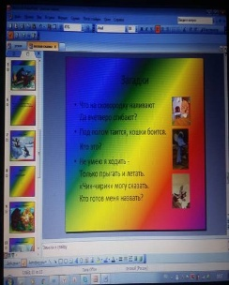

- Обучение азам програмирования использование схем
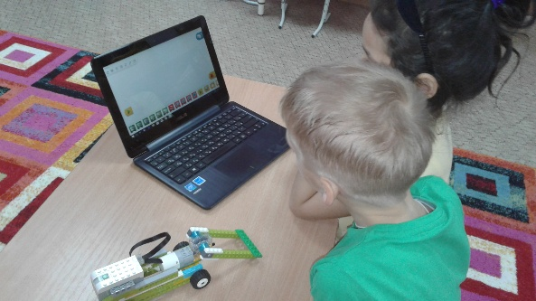
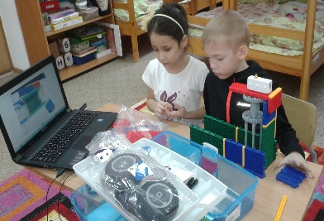
- Просмотр презентаций, видеоматериала на НОД и совместной деятельности

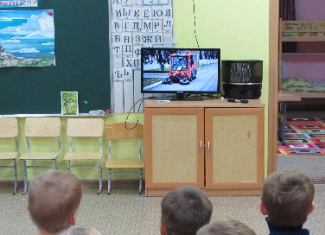

- При участии в конкурсах различного уровня
- Создание презентаций в программе Рower Рoint для повышения эффективности образовательных занятий с детьми и педагогической компетенции у родителей в процессе проведения родительских собраний.

- Оформление буклетов, визитных карточек группы, материалов по различным направлениям деятельности.
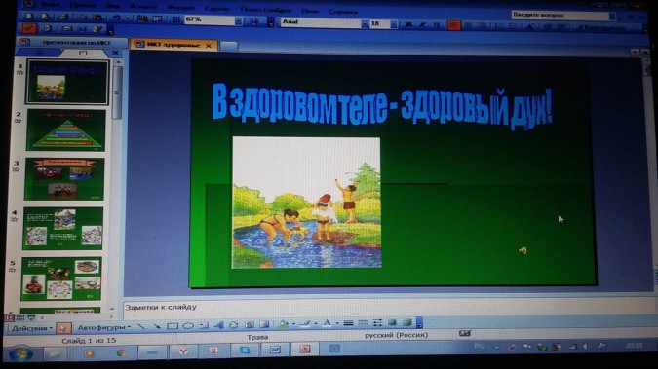

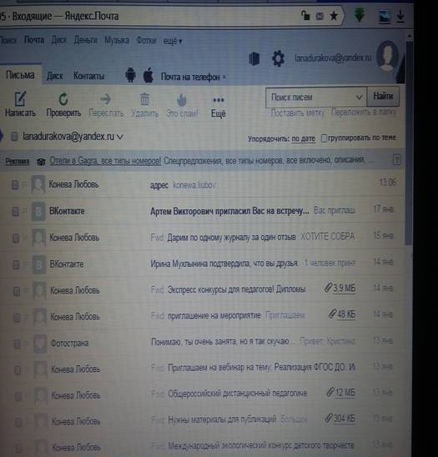

Создание электронной почты, ведение своей рубрики на сайте ДОУ.
Не будем забывать что, при организации работы ребенка на компьютере необходимо учитывать многие факторы. Компьютер развивает множество интеллектуальных навыков, но нельзя забывать о норме.
Санитарные нормы:
• Непрерывная продолжительность работы с компьютером на развивающих игровых занятиях
• - для детей 5 лет не должна превышать 10 минут
• - для детей 6—7 лет — 15 минут
• для детей, имеющих хроническую патологию, часто болеющих (более 4 раз в год, после перенесенных заболеваний в течение 2 недель продолжительность занятий с компьютером должна быть сокращена:
• - для детей 5 лет до 7 минут,
• - для детей 6 лет — до 10 минут.
• Для снижения утомительности компьютерных занятий необходимо обеспечить гигиенически рациональную организацию рабочего места: соответствие мебели росту ребенка, достаточный уровень освещенности.
• Экран видеомонитора должен находиться на уровне глаз или чуть Информатизация общества существенно изменила практику повседневной жизни. В детском саду как в зеркале отражаются те же изменения.
Поэтому целью нашей работы при использовании в образовательной деятельности информационно - коммуникационных технологий является, повышение качества образования через активное внедрение в воспитательно-образовательный процесс информационных технологий.
При использовании ИКТ решаются такие задачи как:
• активизации познавательной, творческой деятельности;
• достижению целей обучения и воспитания с помощью современных электронных учебных материалов;
• развитию навыков самообразования и самоконтроля;
• повышению уровня комфортности дошкольников;
• снижению дидактических затруднений у детей;
• повышению активности и инициативности детей как во время НОД, так и в свободной деятельности
• приобретение навыков работы на компьютере.
Насколько же актуальна тема использования информационно-коммуникационных технологий в сфере образования.
Наши дети приходят сейчас в детский сад, можно сказать, с первоначальными навыками освоения новых технологий. Многие из них умеют пользоваться гаджетами лучше, чем мы с вами, педагоги.
Но, если компьютеризация школьного образования в нашей стране уже имеет почти двадцатилетнюю историю, то в детском саду компьютер до сих пор не превратился в хорошо освоенный инструмент педагогов. Однако с каждым годом современные информационные технологии все плотнее входят и в нашу жизнь. Соответственно, мы должны идти в ногу со временем, стать для ребёнка проводниками в этот мир новых технологий.

